Interface graphique
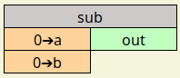

Fonction
Le bloc <sub> est l’équivalent de l’opérateur « - » en Python, il permet :
- De soustraire « b » à « a »
Se reporter à la documentation Python pour plus de détails.

Les entrées
- « a » : La valeur par défaut est 0 (type int)
- « b » : La valeur par défaut est 0 (type int)

La sortie
- « out » : Son type est fonction du type des entrées

Types
Les entrées doivent être de type : int, float ou complex.

